_SoM.PressaV01.Application.GVL_HMI.HMI_ReleResetCicloPressa_X (RESET CICLO PRESSA)

_SoM.PressaV01.Application.GVL_HMI.HMI_ReleResetXPSMC_Base_X (RESET XPSMC 60A 1)

_SoM.PressaV01.Application.GVL_HMI.HMI_PsRstSbilancEv_X (RESET SBILANCIAMENTO)

_SoM.PressaV01.Application.GVL_HMI.HMI_ReleResetXPSMC_Hand_X (RESET XPSMC 62A 1)

**CAMBIO STAMPI**

_SoM.PressaV01.Application.GVL_HMI.HMI_PsBloccaCS_X

_SoM.PressaV01.Application.GVL_HMI.HMI_PsSbloccaCS_X

_SoM.PressaV01.Application.GVL_HMI.HMI_PsSalitaCS_X

_SoM.PressaV01.Application.GVL_HMI.HMI_PsDiscesaCS_X

Modifica per reset pressa

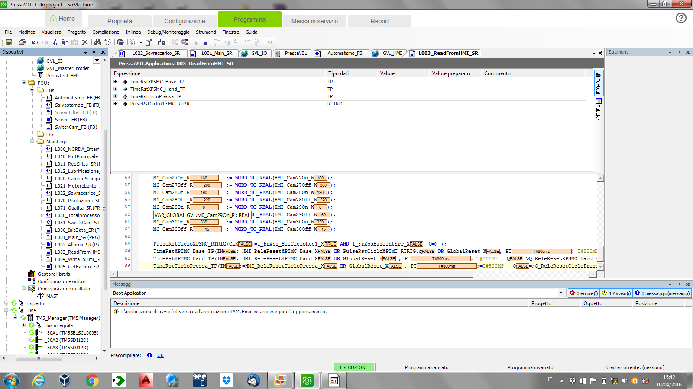

Segmenti 64-65-66 aggiunto “GlobalReset_X”

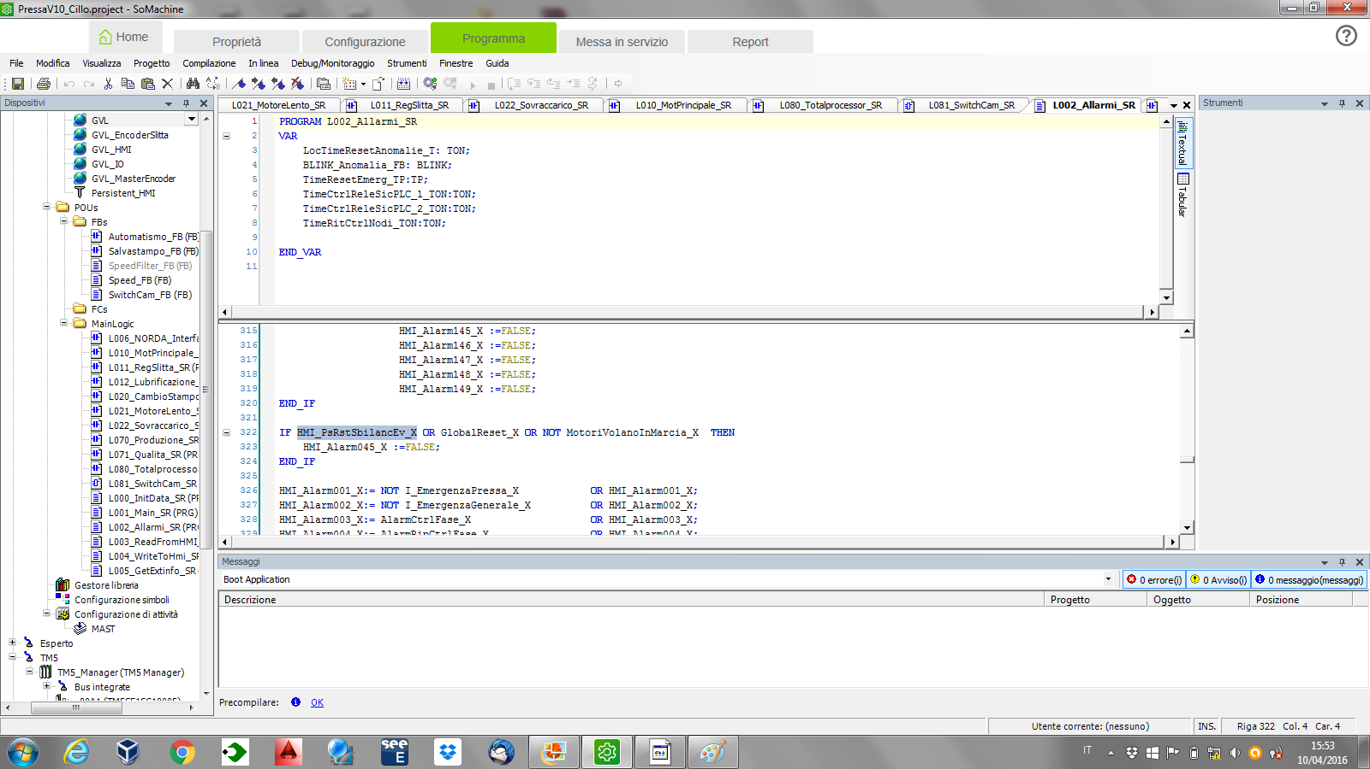

Segmenti 322 aggiunto “GlobalReset_X”

Modifica per cambio stampi:

I_SelEsclusioneSalvastampo_X

I_PsSalitaSlitta_X

I_PsDiscesaSlitta_X

